Пробный ЕГЭ по математике 22 февраля 2012 г
Вариант 1
В 1. На автозаправке клиент отдал кассиру 1000 рублей и попросил залить бензин до полного бака. Цена бензина 31 руб. 20 коп. Сдачи клиент получил 1 руб. 60 коп. Сколько литров бензина было залито в бак?

В 2. На рисунке жирными точками показано суточное количество осадков, выпадавших в Казани с 3 по 15 февраля 1909 года. По горизонтали указываются числа месяца, по вертикали — количество осадков, выпавших в соответствующий день, в миллиметрах. Для наглядности жирные точки на рисунке соединены линией. Определите по рисунку, какого числа впервые выпало 5 миллиметров осадков.

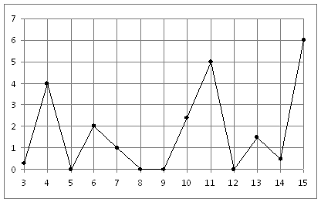

В3. Точки O(0, 0), A(10, 0), B(8, 6), C(2, 6) являются вершинами трапеции. Найдите длину ее средней линии DE.
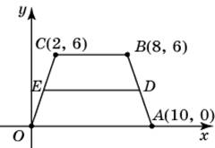

В4. В первом банке один евро можно купить за 39,2 рубля. Во втором банке 140 евро — за 5502 рубля. В третьем банке 50 евро стоят 1970 рублей. Какую наименьшую сумму (в рублях) придется заплатить за 50 евро?

В5. Решите уравнение

В6. В параллелограмме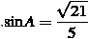 . Найдите

В7. Найдите , если 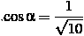 и 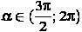.

В8. На рисунке изображен график функции , определенной на интервале . Определите количество целых точек, в которых производная функции положительна.
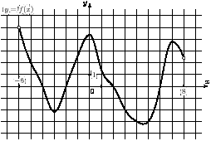

В9. В прямоугольном параллелепипеде известно, что , , . Найдите длину ребра .

В10. В сборнике билетов по биологии всего 55 билетов, в 11 из них встречается вопрос по ботанике. Найдите вероятность того, что в случайно выбранном на экзамене билете школьнику достанется вопрос по ботанике.

В11. Объем первого цилиндра равен 12 м³. У второго цилиндра высота в три раза больше, а радиус основания — в два раза меньше, чем у первого. Найдите объем второго цилиндра. Ответ дайте в кубических метрах.

В12. Зависимость объeма спроса q (тыс. руб.) на продукцию предприятия-монополиста от цены p (тыс. руб.) задаeтся формулой . Выручка предприятия за месяц r (в тыс. руб.) вычисляется по формуле . Определите наибольшую цену p, при которой месячная выручка составит не менее 160 тыс. руб. Ответ приведите в тыс. руб.

В13. Расстояние между пристанями A и B равно 70 км. Из A в B по течению реки отправился плот, а через 2 часа вслед за ним отправилась яхта, которая, прибыв в пункт B, тотчас повернула обратно и возвратилась в A. К этому времени плот прошел 30 км. Найдите скорость яхты в неподвижной воде, если скорость течения реки равна 3 км/ч. Ответ дайте в км/ч.

В14. Найдите наименьшее значение функции на отрезке .
Часть 2
С1
С2
С3. Решите систему неравенств

